**Федеральное государственное бюджетное образовательное учреждение высшего образования «МГТУ «СТАНКИН»**

**Кафедра электротехники, электроники и автоматики**

**Отчёт**

по лабораторной работе № 2

дисциплина

**«ЭЛЕКТРОТЕХНИКА И ЭЛЕКТРОНИКА»**

тема работы

«Установившиеся режимы в линейных цепях с источниками сигналов синусоидальной формы»

Вариант № 3

Выполнил: студент группы ИДБ-15-15 Гурьев Илья Геннадьевич

Проверил: преподаватель Чумаева Марина Вячеславовна

**Москва 2017**

**Лабораторная работа № 2**

**УСТАНОВИВШИЕСЯ РЕЖИМЫ В ЛИНЕЙНЫХ ЦЕПЯХ С ИСТОЧНИКАМИ СИГНАЛОВ СИНУСОИДАЛЬНОЙ ФОРМЫ**

**Цель работы:** исследование установившихся режимов в линейных цепях с источниками синусоидальных сигналов.  
В работе студенты экспериментально определяют основные параметры синусоидальных сигналов и реакций (токов и напряжений) и соотношения между этими параметрами для установившегося режима в линейной цепи.  
Сопоставляют результаты аналитического расчета цепи методом комплексных амплитуд с данными эксперимента.  
Создаются схемы для проведения виртуальных экспериментов. Анализируются результаты моделирования.  
Виртуальные эксперименты проводятся на базе пакета MultiSim 10. Используются библиотечные модели контрольно-измерительных приборов и компонент.

**Рабочее задание**

**ИССЛЕДОВАНИЕ УСТАНОВИВШИХСЯ РЕЖИМОВ В ЛИНЕЙНОЙ RLC-ЦЕПИ С ИСТОЧНИКОМ СИНУСОИДАЛЬНОГО СИГНАЛА**

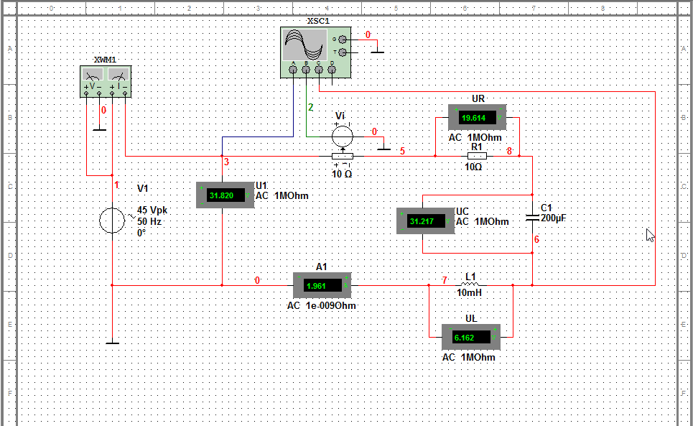

**Рис.1.** Схема виртуального эксперимента для исследования установившихся режимов в линейной цепи с источником синусоидального сигнала

Сформировать схему для проведения виртуального эксперимента согласно рис.1.  
Провести виртуальный эксперимент измерения тока, напряжений на элементах цепи, активной мощности и получения временных зависимостей *V1(t)*, *uL(t)*, *i(t)*.

Получить изображения временных зависимостей V1(t), uL(t), i(t) в процессе двух-, трехкратного заполнения экрана осциллографа.  
Данные занести в табл.1, в строку "эксперимент".

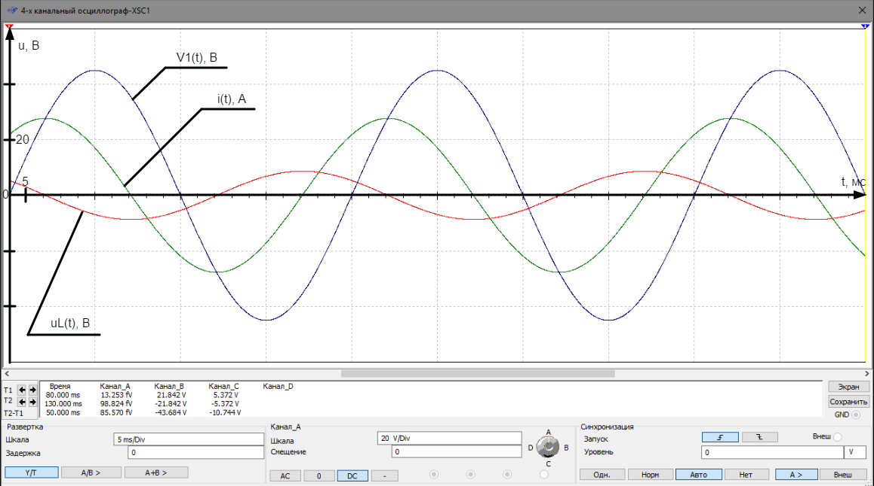

График временных зависимостей V1(t), uL(t), i(t)

Используя метод комплексных амплитуд определить реакции в исследуемой цепи и комплексную мощность. Полученные при расчете результаты занести в соответствующие графы табл.1, в строку "Расчет".

Таблица 1

**Экспериментальные и расчетные данные**

|  |  |  |  |  |  |  |  |
| --- | --- | --- | --- | --- | --- | --- | --- |
|  | *V1* |  |  |  |  | *V1m* |  |
|  | В | В | В | В | А | В | В |
| Эксперимент | 31,82 | 19,614 | 31,217 | 6,162 | 1,961 | 45 | 8,948 |
| Расчет | $$31,211$$ | 19,6 | $$31,211$$ | 6,154 | 1,96 | 45 | 6,155 |

|  |  |  |  |  |  |  |  |
| --- | --- | --- | --- | --- | --- | --- | --- |
|  |  |  |  | φ |  |  |  |
|  | град. | А | град. | град. | Вт | - | Ом |
| Эксперимент | 141,975 | 2,773 | 51,975 | -51,975 | 38,447 | 0,616 | 16,226 |
| Расчет | 141,999 | 2,772 | 51,966 | -51,966 | 38,416 | 0,616 | 16,231 |

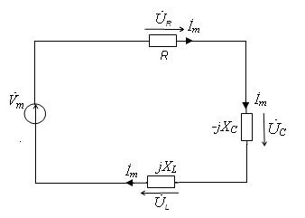Порядок расчёта методом комплексных амплитуд

**Дано:** f = 50 Гц,   
 Um = 45 В,  
 R = 10 Ом,   
 C1 = 200 * 10-6 Ф,  
 L1 = 10 * 10-3 Гн

1.ω = 2*π*f = 2 * 3,14 * 50 = 314 (рад/с)

2.XL = ω * L1 = 314 * 10 * 10-3 ≈ 3,14 (Ом)

3.XC = = ≈ 15,924 (Ом)

4.Ů = $\frac{Ů}{√2}$ ≈ 31,82 * ℮j0° (В)

5.z(jω) = R + jXL - jXC  = 10 +3,14j – 15,924j = 10 – 12,784j (Ом)

6.X = -12,784

7.Z(jω) = |z| * ℮jφ°

|z| = ≈ 16,231

8.φ = arctg $(\frac{X}{R})$ = arctg ($\frac{-12,784}{10}$) ≈ -51,966°

9.İ = $\frac{Ů}{Z}$ ≈ $\frac{31,82* ℮^{j0°}}{16,231* ℮^{-j51,966°}}$ ≈ 1,96 * ℮j51,966° = 1,96 * cos(51,966) + 1,96 * sin(51,966) ≈

≈1,96 * 0,616 + j1,96 * 0,788 ≈ 1,207 + 1,555j (А)

10.Im = İ * √2 = 1,96 * √2 ≈ 2,772 (А)

11.ŮR = R * İ = 10 * (1,207 + 1,555j) = 12,07 + j15,55 = 19,6 * ℮j51,966° (В)

12.ŮL = jXL * İ = 3,14 * ℮j90° * 1,96 * ℮j51,966° ≈ 6,154 * ℮j141,966° ≈ 6,154 * cos (141,966) + +j6,154 * sin(141,966) ≈ 6,154 * (-0,788) + j6,154 * 0,616 ≈ −4,849 + j3,791 (В)

13. ŮC = -jXC * İ = 15,924 * ℮­-j90° * 1,96 * ℮j51,966° ≈ 31,211 * ℮-j38,034°  ≈ 31,211 * cos (-38,034) + j31,211 * sin(-38,034) ≈ 31,211 * 0,788 – j31,211 * 0,616 ≈ 24,594 – j19,226 (В)

14.ULm = √( (−4,849)2 + (3,791)2) ≈ 6,155 (В)

15.cos ψL = ≈ -0,788

16.arccos (-0,788) = arccos (ψL) = ψL ≈ 141,999°

17.cos ψC = ≈ 0,788

18.arccos (0,788) = arccos (ψC) = ψC ≈ 38,001°

19.φ = ψu – ψi = -51,966°

20.Ŝ = Ŭ * İ = 31,82 * ℮j0° * 1,96 * ℮-j51,966° ≈ 62,367 * ℮-j51,966° = 62,367 * cos(-51,966) + j62,367 * sin(-51,966) ≈ 62,367 * 0,616 - j62,367 * 0,788 ≈ 38,418 - j49,145 (ВА)

21.P = 38,418 (Вт)

22.jQ = -j49,145 (ВАр)

23.P = R * I2 ≈ 10 * (1,96)2 ≈ 38,416 (Вт)

24.Q = X * I2 ≈ -12,784 * (1,96)2 ≈ -49,111 (ВАр)

25.i(t) = 1,96 * sin (ωt + 51,966) = 1,96 * sin(314t + 51,966)

26.uR(t) = 19,6 * sin(314t + 51,966)

27.uC (t) = $31,211$* sin(314t – 38,034)

28.uL (t) = 6,154 * sin(314t + 141,966)

Сравнить экспериментальные и расчетные значения параметров сигнала, реакций, мощности, входного сопротивления. Сделать выводы.

**Вывод:** данные, которые были получены во время эксперимента, и данные, которые были получены путём расчёта, практически совпадают, за исключением показаний ULm , что говорит о надёжности применения метода комплексных амплитуд для реакций сигналов и реакций цепи.

По данным табл.1 построить на комплексной плоскости векторную диаграмму сигнала и реакций, треугольник сопротивлений и треугольник мощностей.

**Векторная диаграмма реакций и сигналов**

Im

j16ŬR

**+51,966°**

**ω**

ŬLj4

0Re

**-**5 5 10 15 20 25

-j20ŬC

**Треугольник сопротивлений**

Im

j6,5 5 10

0

-j6,5 ϕ Re

|z|

-j13 z(jω)

**Треугольник мощностей**

Im

J16 13 39

0

-j16 |Ŝ| ϕ Re

-j48 P

jQ

**ИССЛЕДОВАНИЕ УСТАНОВИВШИХСЯ РЕЖИМОВ В ЛИНЕЙНОЙ ЦЕПИ С ИСТОЧНИКАМИ СИНУСОИДАЛЬНЫХ СИГНАЛОВ РАЗНОЙ ЧАСТОТЫ**

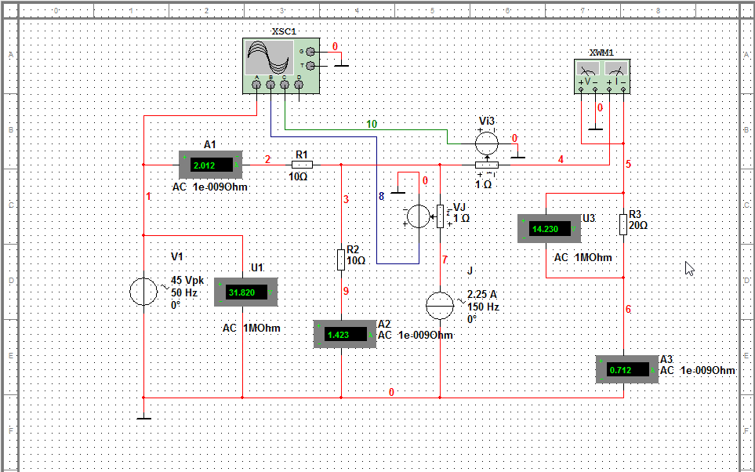

**Рис.2.** Схема виртуального эксперимента для исследования установившихся режимов в линейной цепи с источниками синусоидальных сигналов разной частоты

Сформировать схему для проведения виртуальных экспериментов согласно рис.2.  
Провести виртуальный эксперимент измерения токов, напряжений, активной мощности и получения временных зависимостей *V1*(*t*),.  
Показания вольтметров, амперметров и ваттметра занести в соответствующие графы табл.2, в строку "Результат".  
Используя визиры определить координаты пяти характерных точек кривой  в пределах ее полупериода.  
Значения координат занести в соответствующие графы табл.3, в строку "Результат".  
Построить на одной координатной сетке графики временных зависимостей *V1(t)*,  в пределах одного периода сигнала *V1*(*t*).  
Задать амплитудное значение сигнала  источника тока *J* равным нулю. Повторить предыдущие операции, полученные данные занести в табл. 2 и 3 в строку "Составляющие".  
Восстановить амплитудное значение сигнала источника тока и установить амплитудное значение сигнала *V1m* источника напряжения *V1* равным нулю. Повторить предыдущие операции, полученные данные занести в табл. 2 и 3 в строку "Составляющие".  
Провести операции наложения составляющих для данных табл.2 и 3 Результаты наложения занести в строку "Суперпозиция" соответствующих таблиц.  
Сравнить данные строки "Результат" с данными суперпозиции для каждой таблицы. Сделать выводы об особенностях применения принципа наложения в случае сигналов разной частоты.

Таблица 2

**Значения сигналов и реакций цепи**

|  |  |  |  |  |  |  |  |  |  |  |
| --- | --- | --- | --- | --- | --- | --- | --- | --- | --- | --- |
|  | Сигналы | | | | Реакции | | | | | |
| *V1m* |  |  |  |  |  |  |  |  |  |
| В | Гц | А | Гц | А | А | А | В | Гц | Вт |
| Составляющая V1 | 45 | 50 | 0 | 0 | 1,909 | 1,273 | 0,636 | 12,728 | 50 | 8,1 |
| Составляющая J | 0 | 0 | 2,25 | 150 | 0,636 | 0,636 | 0,318 | 6,364 | 150 | 2,025 |
| Суперпозиция | 45 | 50 | 2,25 | 150 | 2,545 | 1,909 | 0,954 | 19,092 |  | 10,125 |
| Результат | 45 | 50 | 2,25 | 150 | 2,012 | 1,423 | 0,712 | 14,230 | 50 | 10,082 |

Таблица 3

**Временные зависимости тока** i3(t)

|  |  |  |  |  |  |
| --- | --- | --- | --- | --- | --- |
| *t* , c  , А | 0 | 0,001668 | 0,005004 | 0,009783 | 0,012253 |
| Составляющая V1 | 0 | -0,449 | 0,9 | 0,06 | -0,586 |
| Составляющая J | 0,003 | 0,45 | -0,45 | 0,94 | -0,385 |
| Суперпозиция | 0,003 | 0,001 | 0,45 | 1 | -0,971 |
| Результат | -0,152 | 9,749 | 0,298 | 0,003 | -1,12 |

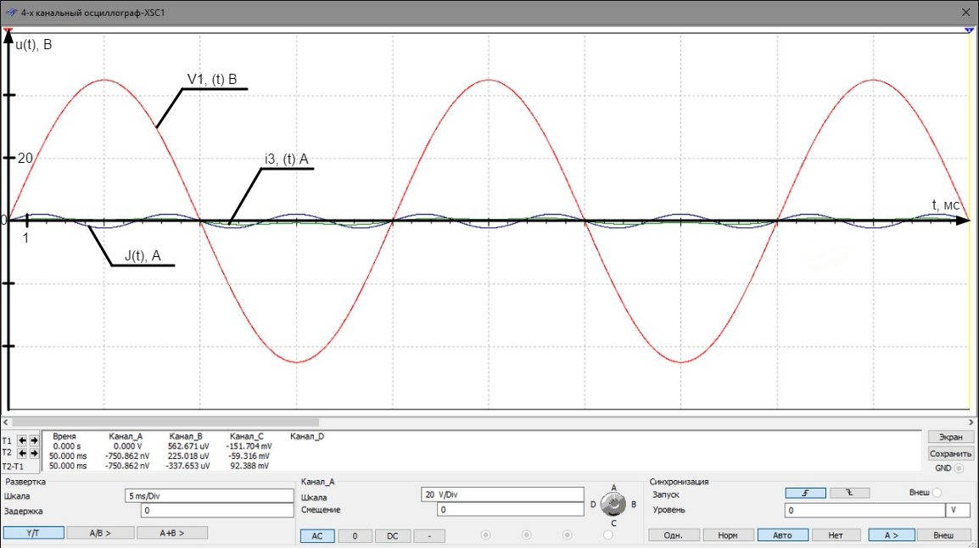

**Вывод:** главная особенность применения принципа наложения в случае сигналов разной частоты заключается в том, что значения, полученные таким способом, отличаются от значений, полученных в ходе эксперимента.

**ИССЛЕДОВАНИЕ УСТАНОВИВШИХСЯ РЕЖИМОВ В ЛИНЕЙНОЙ ЦЕПИ С ИСТОЧНИКАМИ СИНУСОИДАЛЬНЫХ СИГНАЛОВ ОДИНАКОВОЙ ЧАСТОТЫ**

В данной работе использовать схему виртуального эксперимента, рис.2.  
Установить значение частоты сигнала одинаковое для источников V1 и J.  
Результаты измерений занести в соответствующие таблицы 4 и 5.  
Сравнить результаты экспериментов текущего раздела с результатами аналогичных экспериментов предыдущего раздела.   
Сделать выводы об особенностях применения принципа наложения для цепей с источниками синусоидальных сигналов одинаковой частоты и разной частоты.  
Сделать выводы о применимости метода комплексных амплитуд в этих двух случаях.

Таблица 4

**Значения сигналов и реакций цепи**

|  |  |  |  |  |  |  |  |  |  |  |
| --- | --- | --- | --- | --- | --- | --- | --- | --- | --- | --- |
|  | Сигналы | | | | Реакции | | | | | |
| *V1m* |  |  |  |  |  |  |  |  |  |
| В | Гц | А | Гц | А | А | А | В | Гц | Вт |
| Составляющая V1 | 45 | 50 | 0 | 0 | 1,909 | 1,273 | 0,636 | 12,728 | 50 | 8,1 |
| Составляющая J | 0 | 0 | 2,25 | 50 | 0,636 | 0,636 | 0,318 | 6,364 | 50 | 2,025 |
| Суперпозиция | 45 | 50 | 2,25 | 50 | 2,545 | 1,909 | 0,954 | 19,092 |  | 10,125 |
| Результат | 45 | 50 | 2,25 | 50 | 1,273 | 1,909 | 0,955 | 19,092 | 50 | 18,225 |

Таблица 5

**Временные зависимости тока** i3(t) **в цепи с источниками одинаковой частоты**

|  |  |  |  |  |  |
| --- | --- | --- | --- | --- | --- |
| *t* , c  , А | 0 | 0,001668 | 0,005004 | 0,009783 | 0,012253 |
| Составляющая V1 | 0 | -0,449 | 0,9 | 0,06 | -0,586 |
| Составляющая J | -0,001 | 0,224 | 0,45 | 0,032 | -0,292 |
| Суперпозиция | -0,001 | -0,225 | 1,35 | 0,092 | -0,878 |
| Результат | 0 | 0,676 | 1,35 | 0,09 | -0,877 |

**Вывод:** в ходе эксперимента было выяснено, что при разных частотах показания практически совпадают только у мощности P3, в то время как при одинаковых частотах показания совпадают практически у всех реакций, кроме мощности P3 и тока I1. Также, в условиях, когда у составляющих V1 и J разные частоты, временные зависимости тока i3(t), полученные путём принципа наложения, заметно отличаются от тех показаний, которые были получены при одновременном действии V1 и J. В то время как при одинаковых частотах, значения, полученные путём принципа наложения, практически совпадают с данными, которые зафиксировались в ходе последнего эксперимента.